Resolución del Pleno del Instituto de Transparencia, Acceso a la Información Pública y Protección de Datos Personales del Estado de México y Municipios, con domicilio en Metepec, Estado de México, a **seis de noviembre de dos mil veinticuatro**.

**Visto** el expediente formado con motivo del recurso de revisión **05714/INFOEM/IP/RR/2024**, interpuesto por **XXXX XXXXXX XXXXXXXXX XXXXXX**, en lo sucesivo **la** **parte** **Recurrente,** en contra de la respuesta a su solicitud por parte del **Ayuntamiento de Acambay de Ruíz Castañeda,** en lo sucesivo el **Sujeto Obligado,** se procede a dictar la presente resolución con base en los siguientes:

**I. A N T E C E D E N T E S**

**1. Solicitud de acceso a la información.** El **veintiocho de agosto del dos mil veinticuatro,** **la parte Recurrente** presentó, a través del Sistema de Acceso a la Información Mexiquense, en lo subsecuente el **SAIMEX,** ante el **Sujeto Obligado**, la solicitud de acceso a la información pública, a la que se le asignó el número **00112/ACAMBAY/IP/2024,** mediante la cual requirió la información siguiente:

*“Cédulas de* ***Resultado de las Auditorías aplicadas al Área de Tesorería por parte de la Contraloría Municipal de los años 2022 y 2023*** *y la información documental de cómo el área de la tesorería dio solventación a todas las observaciones realizadas por la Contraloría municipal.” (Sic)*

**Modalidad de Entrega:** A través de **SAIMEX**.

**2. Respuesta.** El **dieciocho de septiembre de dos mil veintitrés**, el **Sujeto Obligado** remitió su respuesta a la solicitud de acceso a la información a través de SAIMEX, sustancialmente en los términos siguientes:

*“En atención a su solicitud de información No.00112/ACAMBAY/IP/2024 recibida por esta dependencia vía Sistema Electrónico Denominado Sistema de Acceso a la Información Mexiquense (SAIMEX) de fecha 28 de agosto de 2024, dirigida al Ayuntamiento de Acambay de Ruiz Castañeda, Estado de México, como sujeto Obligado de la Ley de Transparencia y Acceso a la Información Pública del Estado de México y Municipios. Se entrega lo siguiente referente a su petición: archivo PDF con la respuesta emitida por el Sujeto Habilitado de la CONTRALORIA MUNICIPAL de Acambay Estado de México, dando así contestación al solicitante respecto de su petición, manifestando que la información proporcionada es la única que obra en los archivos municipales, de conformidad con lo que establece el párrafo segundo del artículo 12 de la Ley de Transparencia y Acceso a la Información Pública del Estado de México y Municipios*

*ATENTAMENTE*

*Lic. LEILY ARELY CHAVEZ RUIZ” (Sic)*

**Archivos adjuntos:**

***“contestacion 112.pdf”:*** Oficio CIMA/849/2024 suscrito por el Contralor Interno Municipal, quien señala que **en los ejercicios fiscales 2022 y 2023 no se realizaron auditorías a Tesorería Municipal.**

**3. Interposición del recurso de revisión.** Inconforme con los términos de la respuesta emitida por parte del **Sujeto Obligado**, el **dieciocho de septiembre de dos mil veintitrés,** **la parte Recurrente** interpuso el recurso de revisión a través de **SAIMEX,** en donde se manifestó de la siguiente manera:

**a) Acto impugnado:**

*“SE ENTREGA INFORMACIÓN INCOMPLETA” (Sic)*

**b) Razones o motivos de inconformidad**:

*“Me permito presentar una reclamación en contra de la respuesta proporcionada por el Ayuntamiento de Acambay, Estado de México, respecto a la solicitud de información que realicé: 1. Información Solicitada: En mi solicitud, pedí la siguiente información: a. Cédulas de Resultado de las auditorías aplicadas al Área de Tesorería por parte de la Contraloría Municipal para los años 2022 y 2023. b. Información documental sobre cómo el Área de Tesorería dio solventación a todas las observaciones realizadas por la Contraloría Municipal durante los años mencionados. 2. Respuesta Recibida: El Ayuntamiento de Acambay respondió informando que no se realizaron auditorías a la Tesorería Municipal durante los ejercicios fiscales 2022 y 2023. Además, solicitan que se someta al análisis y autorización del Comité de Transparencia una propuesta de versión pública y/o reserva de información. 3. Argumentos Legales: a) Obligación de Transparencia (Ley de Transparencia del Estado de México): Artículo 3: Las autoridades tienen la obligación de proporcionar la información pública sin necesidad de justificar el interés. Esta ley establece que la información debe ser accesible a cualquier persona. Artículo 10: Los sujetos obligados deben publicar y actualizar la información sobre las auditorías realizadas, incluyendo los resultados y las acciones correctivas. b) Funciones de la Contraloría Municipal (Ley Orgánica Municipal del Estado de México): Artículo 113: La Contraloría Municipal es responsable de realizar auditorías y revisiones a las áreas del gobierno municipal, incluyendo la tesorería. Los informes sobre el cumplimiento y los resultados deben ser públicos. c) Transparencia y Rendición de Cuentas: Artículo 115: Establece que los municipios deben cumplir con los principios de transparencia y rendición de cuentas, publicando información relevante sobre su administración y los resultados de las auditorías. 4. Solicitud:* ***Dado que la información proporcionada por el Ayuntamiento parece contraria a las obligaciones establecidas en la Ley de Transparencia y la Ley Orgánica Municipal, solicito al INFOEM que: a. Reevalúe la respuesta proporcionada por el Ayuntamiento. b. Verifique si el Ayuntamiento está cumpliendo con las obligaciones de transparencia y publicación de auditorías. c. Ordene al Ayuntamiento la entrega de la información solicitada o, en su defecto, una explicación detallada sobre la ausencia de auditorías y la justificación para no haberlas realizado****.” (Sic)*

**4. Turno.** De conformidad con el artículo 185 fracción I de la Ley de Transparencia y Acceso a la Información Pública del Estado de México y Municipios vigente, el presente recurso de revisión se turnó por el sistema electrónico del Instituto de Transparencia, Acceso a la Información Pública y Protección de Datos Personales del Estado de México y Municipios, a la **Comisionada** **Guadalupe Ramírez Peña,** a efecto de que analizara sobre su admisión o su desechamiento.

**5. Admisión del Recurso de Revisión.** El **veintitrés de septiembre de dos mil veintitrés,** este Instituto de Transparencia, Acceso a la Información Pública y Protección de Datos Personales del Estado de México y Municipios, admitió a trámite el recurso de revisión que ahora se resuelve, dando un plazo máximo de siete días hábiles para que las partes manifestaran lo que a su derecho resultara conveniente, ofrecieran pruebas, formularan alegatos y el **Sujeto Obligado** presentara su informe justificado.

**6. Manifestaciones**. Durante este plazo, se tiene constancia que las partes fueron omisas en remitir sus alegatos o cualquier manifestación que a su derecho conviniera, por lo tanto, se tiene por precluido su derecho para tal efecto.



**7. Cierre de instrucción.** Una vez transcurrido el periodo otorgado a las partes para realizar sus manifestaciones y no habiendo documentos que integrar al expediente, el **quince de octubre de dos mil veinticuatro**, la Comisionada Ponente determinó el cierre de instrucción en términos de la fracción VI del artículo 185 de la Ley de Transparencia y Acceso a la Información Pública del Estado de México y Municipios.

En razón de que fue debidamente sustanciado el expediente electrónico y no existe diligencia pendiente de desahogo, se emite la Resolución que conforme a Derecho proceda, de acuerdo con los siguientes:

**II. C O N S I D E R A N D O S**

**Primero. Competencia.** El Instituto de Transparencia, Acceso a la Información Pública y Protección de Datos Personales del Estado de México y Municipios, es competente para conocer y resolver el presente recurso de revisión interpuesto por **la parte Recurrente**, conforme a lo dispuesto en los artículos 6, apartado A de la Constitución Política de los Estados Unidos Mexicanos; 5 párrafos trigésimo segundo, trigésimo tercero y trigésimo cuarto fracciones IV y V de la Constitución Política del Estado Libre y Soberano de México; 2, fracción II; 29, 36 fracciones I y II; 176, 178, 181, 185, fracción I, 186 y 188 de la Ley Transparencia y Acceso a la Información Pública del Estado de México y Municipios; 9, fracciones I y XXIII y 11 del Reglamento Interior del Instituto de Transparencia, Acceso a la Información Pública y Protección de Datos Personales del Estado de México y Municipios.

**Segundo. Oportunidad y Procedibilidad del Recurso de Revisión.** Previo al estudio del fondo del asunto, se procede a analizar los requisitos de oportunidad y procedibilidad que debe reunir el recurso de revisión interpuesto, previstos en los artículos 178 y 180 de la Ley de Transparencia y Acceso a la Información Pública del Estado de México y Municipios.

El recurso de revisión fue interpuesto dentro del plazo de quince días hábiles, previsto en el artículo 178 de la Ley de Transparencia, toda vez que **el Sujeto Obligado** respondió a la solicitud de información el **dieciocho de septiembre de dos mil veinticuatro,** mientras que el recurso de revisión se interpuso el **dieciocho de septiembre de dos mil veinticuatro**, esto es, el **mismo día hábil** en que tuvo conocimiento de la respuesta impugnada.

Sin que contraríe a lo anterior, el artículo 178 en análisis, refiere que el plazo de quince días hábiles se contará a partir del día siguiente de la fecha en que el afectado tuvo conocimiento de la resolución materia de impugnación, ya que ello debe entenderse para el efecto de que transcurrido dicho plazo ya no podrá presentarse el medio de impugnación o si es que se presenta, el mismo se considerará extemporáneo, no así cuando el medio de defensa se interponga antes de que comience a correr el plazo legal; tiene aplicación por analogía, la jurisprudencia 1ª. /J.41/2015, publicada en el Semanario Judicial de la Federación y su Gaceta, Libro 19, Junio de 2015, Tomo I, página 569 de la Décima época que lleva por rubro y texto los siguientes:

***“RECURSO DE RECLAMACIÓN. SU INTERPOSICIÓN NO ES EXTEMPORÁNEA SI SE REALIZA ANTES DE QUE INICIE EL PLAZO PARA HACERLO****.*

*“Conforme al artículo 104, párrafo segundo, de la Ley de Amparo, el recurso de reclamación podrá interponerse por cualquiera de las partes, por escrito, dentro del término de tres días siguientes al en que surta efectos la notificación de la resolución impugnada. Ahora bien, dicho numeral sólo refiere que el aludido medio de defensa no puede hacerse valer después de tres días, por tanto, no impide que el escrito correspondiente se presente antes de iniciado ese término. De ahí que si dicho recurso se interpone antes de que inicie el plazo para hacerlo, su presentación no es extemporánea.”*

En este sentido, al considerar la fecha en que se formuló la solicitud y la fecha en que respondió a esta el **Sujeto Obligado**; así como la fecha en que se interpuso el recurso de revisión, se concluye que el presente recurso de revisión se encuentra dentro de los márgenes temporales previstos las disposiciones legales referidas.

Así también, por cuanto hace a la procedibilidad del recurso de revisión, una vez realizado el análisis de los formatos de interposición del recurso, se concluye la acreditación plena de los elementos formales precisados por el artículo 180 de la Ley de Transparencia y Acceso a la Información Pública del Estado de México y Municipios, en atención a que fue presentado mediante el formato visible en el SAIMEX.

Ahora bien, resulta procedente la interposición del recurso, según lo aducido por la parte recurrente en sus razones o motivos de inconformidad, de acuerdo al artículo 179, fracción V de la Ley de Transparencia y Acceso a la Información Pública del Estado de México y Municipios; que a la letra dice:

***“Artículo 179****.* ***El recurso de revisión*** *es un medio de protección que la Ley otorga a los particulares, para hacer valer su derecho de acceso a la información pública****, y procederá en contra de las siguientes causas****:*

*…*

***V. La entrega de información incompleta****;” (Énfasis añadido)*

**Tercero. Materia de la revisión.** De la revisión a las constancias y documentos que obran en el expediente electrónico se advierte, que el tema sobre el que este Organismo Garante de Transparencia y Acceso a la Información se pronunciará será: **verificar si la respuesta otorgada por el Sujeto Obligado es adecuada y suficiente para satisfacer el derecho de acceso a la información pública** de **la parte Recurrente,** o en su defecto, en caso de ser procedente, ordenar la entrega de información oportuna.

**Cuarto. Estudio del asunto.** Antes de entrar al análisis de los pronunciamientos del **Sujeto Obligado** en la respuesta proporcionada, es necesario mencionar que el derecho de acceso a la información está consagrado en instrumentos internacionales de los cuales el Estado Mexicano se ha adherido, sin oponer reserva alguna sobre lo que nos interesa, adoptando dichas disposiciones al Derecho Interno, específicamente a nivel Constitucional, tal y como lo prevén los arábigos 1 párrafos primero, segundo y tercero y 6 apartado A fracciones I, II, III, IV, V, VI y VII que a la letra señalan:

***Artículo 1o. En los Estados Unidos Mexicanos todas las personas gozarán de los derechos humanos reconocidos en esta Constitución y en los tratados internacionales de los que el Estado Mexicano sea parte****, así como de las garantías para su protección, cuyo ejercicio no podrá restringirse ni suspenderse, salvo en los casos y bajo las condiciones que esta Constitución establece.*

***Las normas relativas a los derechos humanos se interpretarán de conformidad con esta Constitución y con los tratados internacionales de la materia favoreciendo en todo tiempo a las personas la protección más amplia.***

***Todas las autoridades, en el ámbito de sus competencias, tienen la obligación de promover, respetar, proteger y garantizar los derechos humanos de conformidad con los principios de universalidad, interdependencia, indivisibilidad y progresividad.*** *En consecuencia, el Estado deberá prevenir, investigar, sancionar y reparar las violaciones a los derechos humanos, en los términos que establezca la ley*

*[…]*

***“Artículo 6o.***

*[...]*

***A. Para el ejercicio del derecho de acceso a la información, la Federación y las entidades federativas,*** *en el ámbito de sus respectivas competencias, se regirán por los siguientes principios y bases:*

***I. Toda la información en posesión de cualquier autoridad, entidad, órgano y organismo de los Poderes*** *Ejecutivo, Legislativo* ***y Judicial****, órganos autónomos, partidos políticos, fideicomisos y fondos públicos, así como de cualquier persona física, moral o sindicato que reciba y ejerza recursos públicos o realice actos de autoridad en el ámbito federal, estatal y municipal,* ***es pública y sólo podrá ser reservada temporalmente por razones de interés público y seguridad nacional,*** *en los términos que fijen las leyes. En la interpretación de este derecho deberá prevalecer el principio de máxima publicidad. Los sujetos obligados deberán documentar todo acto que derive del ejercicio de sus facultades, competencias o funciones, la ley determinará los supuestos específicos bajo los cuales procederá la declaración de inexistencia de la información.*

***II. La información que se refiere a la vida privada y los datos personales será protegida en los términos y con las excepciones que fijen las leyes.***

***III. Toda persona, sin necesidad de acreditar interés alguno o justificar su utilización, tendrá acceso gratuito a la información pública,*** *a sus datos personales o a la rectificación de éstos.*

***IV.*** *Se establecerán mecanismos de acceso a la información y procedimientos de revisión expeditos que se sustanciarán ante los organismos autónomos especializados e imparciales que establece esta Constitución.*

***V.*** *Los sujetos obligados deberán preservar sus documentos en archivos administrativos actualizados y publicarán, a través de los medios electrónicos disponibles, la información completa y actualizada sobre el ejercicio de los recursos públicos y los indicadores que permitan rendir cuenta del cumplimiento de sus objetivos y de los resultados obtenidos.*

***VI.*** *Las leyes determinarán la manera en que los sujetos obligados deberán hacer pública la información relativa a los recursos públicos que entreguen a personas físicas o morales.*

***VII.*** *La inobservancia a las disposiciones en materia de acceso a la información pública será sancionada en los términos que dispongan las leyes. [...]*

Esto es, que cualquier persona tiene el derecho al acceso de la información pública, información que consiste en aquella que sea generada, obtenida, adquirida, transformada, administrada o en posesión de los Sujetos Obligados, como así también lo señala la Ley de Transparencia y Acceso a la Información Pública del Estado de México y Municipios en su artículo 4, que toda la información generada, obtenida, adquirida, transformada, administrada o en posesión de los sujetos obligados, es pública y accesible, de manera permanente a cualquier persona, privilegiando el principio de máxima publicidad, como así lo establece dicha determinación, que a continuación se transcribe para un mejor entendimiento:

*“****Artículo 4****. El derecho humano de acceso a la información pública es la prerrogativa de las personas para buscar, difundir, investigar, recabar, recibir y solicitar información pública, sin necesidad de acreditar personalidad ni interés jurídico.*

***Toda la información generada, obtenida, adquirida, transformada, administrada o en posesión de los sujetos obligados es pública y accesible de manera permanente a cualquier persona, en los términos y condiciones que se establezcan en los tratados internacionales de los que el Estado mexicano sea parte, en la Ley General, la presente Ley y demás disposiciones de la materia, privilegiando el principio de máxima publicidad de la información. Solo podrá ser clasificada excepcionalmente Ley de Transparencia y Acceso a la Información Pública del Estado de México y Municipios 29 como reservada temporalmente por razones de interés público, en los términos de las causas legítimas y estrictamente necesarias previstas por esta Ley.***

*Los sujetos obligados deben poner en práctica, políticas y programas de acceso a la información que se apeguen a criterios de publicidad, veracidad, oportunidad, precisión y suficiencia en beneficio de los solicitantes.”(Énfasis añadido)*

De lo precedente, se desprende que los Sujetos Obligados tiene la obligación o deber de atender las solicitudes de acceso a la información pública que se les hagan de su conocimiento y proporcionar la información pública que obren en su poder como así lo establece el artículo 12 de la Ley de Transparencia y Acceso a la Información Pública del Estado de México y Municipios, el cual a la letra dice:

*“****Artículo 12****. Quienes generen, recopilen, administren, manejen, procesen, archiven o conserven información pública serán responsables de la misma en los términos de las disposiciones jurídicas aplicables.*

*Los sujetos obligados sólo proporcionarán la información pública que se les requiera y que obre en sus archivos y en el estado en que ésta se encuentre. La obligación de proporcionar información no comprende el procesamiento de la misma, ni el presentarla conforme al interés del solicitante; no estarán obligados a generarla, resumirla, efectuar cálculos o practicar investigaciones.”*

Es decir, que el derecho de acceso a la información pública se satisface en aquellos casos en que se entregue documento en que conste la información requerida, toda vez que, los Sujetos Obligadosno tienen el deber de generar, poseer o administrar la información pública con el grado de detalle solicitado; esto es, que no tienen el deber de generar un documento *ad hoc*, para satisfacer el derecho de acceso a la información pública, como así lo establece el criterio 03/17 emitido por el Instituto Nacional de Transparencia, Acceso a la Información Pública y Protección de Datos Personales, el cual señala lo siguiente:

***03/17***

***“NO EXISTE OBLIGACIÓN DE ELABORAR DOCUMENTOS AD HOC PARA ATENDER LAS SOLICITUDES DE ACCESO A LA INFORMACIÓN.***

*Los artículos 129 de la Ley General de Transparencia y Acceso a la Información Pública y 130, párrafo cuarto, de la Ley Federal de Transparencia y Acceso a la Información Pública, señalan que los sujetos obligados deberán otorgar acceso a los documentos que se encuentren en sus archivos o que estén obligados a documentar, de acuerdo con sus facultades, competencias o funciones, conforme a Las características físicas de la información o del lugar donde se encuentre. Por lo anterior, los sujetos obligados deben garantizar el derecho de acceso a la información del particular, proporcionando la información con la que cuentan en el formato en que la misma obre en sus archivos; sin necesidad de elaborar documentos ad hoc para atender las solicitudes de información."*

Por otra parte, y aunado a lo antepuesto, el último párrafo del artículo 24 de la Ley de la materia, dispone que los Sujetos Obligados sólo proporcionarán la información pública que generen, administren o posean en el ejercicio de sus atribuciones; por consiguiente, la información pública se encuentra a disposición de cualquier persona, lo que implica que es deber de los Sujetos Obligados, garantizar el Derecho de Acceso a la Información Pública.

Siempre y cuando no se trate de información reservada o clasificada, que difundirla pondría en riesgo la seguridad jurídica y física del titular de la información, debiendo tener audacia los Sujetos Obligados para cuidar esta información a través del acuerdo clasificatorio del comité de transparencia y la versión pública que emita el servidor público habilitado de cada Sujeto Obligado; como así se establece en la Ley de Transparencia y Acceso a la Información Pública del Estado de México y Municipios.

En conclusión, el derecho de acceso a la información pública, consiste en que la información solicitada conste en un documento en cualquiera de sus formas, a saber: expedientes, reportes, estudios, actas, resoluciones, oficios, correspondencia, acuerdos, directivas, directrices, circulares, contratos, convenios, instructivos, notas, memorandos, estadísticas o bien, cualquier otro registro que documente el ejercicio de las facultades, funciones y competencias de los Sujetos Obligados; los que, podrán estar en cualquier medio, sea escrito, impreso, sonoro, visual, electrónico, informático u holográfico de conformidad con el artículo 3, fracción XI de la Ley de la materia, el cual señala lo siguiente:

*“****Artículo 3.*** *Para los efectos de la presente Ley se entenderá por:*

*…*

***XI. Documento:*** *Los expedientes, reportes, estudios, actas, resoluciones, oficios, correspondencia, acuerdos, directivas, directrices, circulares, contratos, convenios, instructivos, notas, memorandos, estadísticas o bien, cualquier otro registro que documente el ejercicio de las facultades, funciones y competencias de los sujetos obligados, sus servidores públicos e integrantes, sin importar su fuente o fecha de elaboración. Los documentos podrán estar en cualquier medio, sea escrito, impreso, sonoro, visual, electrónico, informático u holográfico****…****”*

Siendo aplicable, el Criterio de interpretación en el orden administrativo número 0002-11, emitido por Acuerdo del Pleno del Instituto de Transparencia y Acceso a la Información Pública del Estado de México y Municipios; publicado en el Periódico Oficial del Gobierno del Estado Libre y Soberano de México “Gaceta del Gobierno”, el diecinueve de octubre de dos mil once, cuyo rubro y texto refieren lo siguiente:

**“*CRITERIO 0002-11***

***INFORMACIÓN PÚBLICA, CONCEPTO DE, EN MATERIA DE TRANSPARENCIA. INTERPRETACIÓN SISTEMÁTICA DE LOS ARTÍCULOS 2°, FRACCIÓN V, XV, Y XVI, 3°, 4°, 11 Y 41.*** *De conformidad con los artículos antes referidos, el derecho de acceso a la información pública, se define en cuanto a su alcance y resultado material, el acceso a los archivos, registros y documentos públicos, administrados, generados o en posesión de los órganos u organismos públicos, en virtud del ejercicio de sus funciones de derecho público, sin importar su fuente, soporte o fecha de elaboración.*

*En consecuencia el acceso a la información se refiere a que se cumplan cualquiera de los siguientes tres supuestos:*

1. *Que se trate de información registrada en cualquier soporte documental, que en ejercicio de las atribuciones conferidas, sea generada por los Sujetos Obligados;*
2. *Que se trate de información registrada en cualquier soporte documental, que en ejercicio de las atribuciones conferidas, sea administrada por los Sujetos Obligados, y*

*3.* ***Que se trate de información registrada en cualquier soporte documental, que en ejercicio de las atribuciones conferidas, se encuentre en posesión de los Sujetos Obligados.”*** *(Énfasis añadido)*

De ahí que el **Sujeto Obligado** cuenta con el deber de satisfacer las solicitudes de acceso a la información que le sean formuladas y entregar la información pública que obre en sus archivos; más aún si la misma se trata de información pública de oficio la cual se relaciona con aquella que se genere de acuerdo con sus facultades, atribuciones señaladas por la Ley en la materia, así como de interés público, es decir, aquella que resulta relevante o beneficiosa para la sociedad y no simplemente de interés individual, y cuya divulgación resulta útil para que el público comprenda las actividades que llevan a cabo los Sujetos Obligados.

Ahora bien, para profundizar en el estudio del presente asunto, es conveniente recordar que la parte solicitante requirió al **Sujeto Obligado**, le proporcionara la siguiente información:

* **Cédulas de Resultado de las Auditorías aplicadas al Área de Tesorería por parte de la Contraloría Municipal de los años 2022 y 2023.**
* **La información documental de cómo el área de la tesorería dio solventación a todas las observaciones realizadas por la Contraloría municipal.**

El **Sujeto Obligado** en respuesta se pronunció por conducto del **Contralor Interno Municipal, quien señala que en los ejercicios fiscales 2022 y 2023 no se realizaron auditorías a Tesorería Municipal.**

En esta tesitura, una vez conocida la respuesta emitida por el **Sujeto Obligado**, **la parte Recurrente**, al no estar conforme con los términos de la misma, interpuso el recurso de revisión que nos ocupa, mediante el cual se inconforma por la entrega de información incompleta.

Así las cosas, durante la etapa de manifestaciones, se tiene que **las partes fueron omisas** en remitir cualquier elemento que a su derecho conviniera, por lo tanto, se tiene por precluido su derecho para tal efecto y se procede a emitir la resolución que conforme a derecho corresponda.

Previo análisis del asunto, no pasa por desapercibido para este Organismo Garante que **la parte** **Recurrente** señaló en la interposición del recurso de revisión *“…****en su defecto, una explicación detallada sobre la ausencia de auditorías y la justificación para no haberlas realizado****…*” lo cual no fue solicitado inicialmente, como se desprende del antecedente marcado con el numeral uno de la presente resolución, por lo que constituye un nuevo requerimiento de información, configurándose así lo que se conoce como ***plus petitio***, que consiste en una ampliación a su requerimiento informativo, argumentos que no son susceptibles de ser valorados en términos de la fracción VII del Artículo 191 de la Ley de Transparencia y Acceso a la Información Pública del Estado de México y Municipios,  pues **la parte** **Recurrente** formuló un nuevo cuestionamiento, en el que solicitó información que no formó parte de su solicitud inicial y por lo tanto es inatendible a través del presente recurso de revisión.

En este tenor, es posible determinar que para el caso que nos ocupa, los referidos argumentos formulados como motivos o razones de inconformidad son una ampliación a la solicitud inicial y corresponden a un nuevo requerimiento de información, que no se encuentra relacionado con lo solicitado en un primer momento.

En este orden de ideas, una vez formulada su solicitud inicial, los particulares no pueden modificarla o ampliarla a través de posteriores promociones o en el momento de ingresar su recurso de revisión; por tanto, la materia de las solicitudes de información se circunscribe a que se permita el acceso a los documentos inicialmente solicitados y en su caso a los aclarados o corregidos.

Robustece lo anterior lo plasmado en el criterio orientador número 01/17 emitido por el Instituto Nacional de Transparencia, Acceso a la Información y Protección de Datos Personales, INAI, que lleva por rubro y texto lo que a continuación se transcribe:

*“****Es improcedente ampliar las solicitudes de acceso a información, a través de la interposición del recurso de revisión****. En términos de los artículos 155, fracción VII de la Ley General de Transparencia y Acceso a la Información Pública, y 161, fracción VII de la Ley Federal de Transparencia y Acceso a la Información Pública, en aquellos casos en que los recurrentes, mediante su recurso de revisión, amplíen los alcances de la solicitud de información inicial, los nuevos contenidos no podrán constituir materia del procedimiento a sustanciarse por el Instituto Nacional de Transparencia, Acceso a la Información y Protección de Datos Personales; actualizándose la hipótesis de improcedencia respectiva.”*

Bajo otro orden de ideas, es importante iniciar el presente análisis, señalando que desde la respuesta obra el pronunciamiento de la persona titular de la Contraloría Interna Municipal, la cual de conformidad con el Bando Municipal de Acambay de Ruiz Castañeda, cuenta con las siguientes atribuciones:

*“Artículo 113. La persona titular de la Contraloría Interna Municipal, tendrá a su cargo las atribuciones siguientes:*

*…*

***XI. Realizar auditorías y evaluaciones e informar del resultado de las mismas al Ayuntamiento****;” (Énfasis añadido)*

En armonía con lo anteriormente citado, el Reglamento Interno de la Administración Pública Municipal de Acambay de Ruíz Castañeda señala que dicha área administrativa se compone de la siguiente manera:

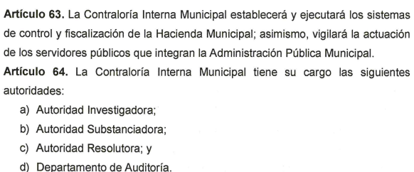

Bajo esta línea de estudio, tenemos que la Contraloría Interna Municipal cuenta con un Departamento de Auditoría, ahora para profundizar en este tema, debemos observar lo dispuesto por el Reglamento Interno de la Contraloría Interna de Acambay de Ruíz Castañeda, el cual dispone lo siguiente sobre el Departamento de Auditoría:



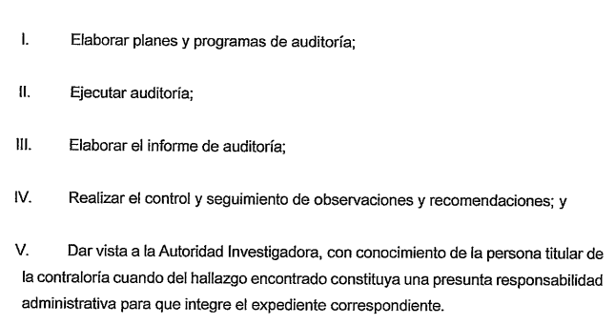

De lo anteriormente citado, se aprecia que la Contraloría Interna Municipal dentro de sus atribuciones tiene la de realizar auditorías y evaluaciones e informar del resultado de las mismas al Ayuntamiento, ello a través de su Departamento de Auditorías, el cual ejecuta las mismas y de manera subsecuente establece la elaboración del informe de las auditorías practicadas, por ende, se determina que la respuesta fue proporcionada por la Unidad Administrativa Competente, siguiendo el procedimiento establecido por el artículo 162 de la Ley de Transparencia y Acceso a la Información Pública del Estado de México y Municipios, ya que turnó la solicitud al área en la que podría obrar la información de conformidad con la fracción XXXIX del artículo tercero de la legislación local vigente en materia de transparencia:

*“XXXIX. Servidor público habilitado: Persona encargada dentro de las diversas unidades administrativas o áreas del sujeto obligado, de apoyar, gestionar y entregar la información o datos personales que se ubiquen en la misma, a sus respectivas unidades de transparencia; respecto de las solicitudes presentadas y aportar en primera instancia el fundamento y motivación de la clasificación de la información.”*

Establecido lo anterior, se procede al análisis de la respuesta, para ello resulta importante recordar que el Contralor Interno Municipal en su carácter de servidor público habilitado competente, señala que **en los ejercicios fiscales 2022 y 2023 no se realizaron auditorías a Tesorería Municipal.**

A mayor abundamiento de lo anterior, este Organismo Garante procedió a consultar lo vertido en el portal de Información Pública de Oficio Mexiquense (IPOMEX), en donde se localizaron los Programas Anuales de Auditorías Internas de los años 2022 y 2023, donde se aprecia con claridad que no se contemplaron auditorías a la Tesorería Municipal, sirven de mayor referencia las siguientes ilustraciones:

**Programa Anual de Auditoría Interna 2022:**

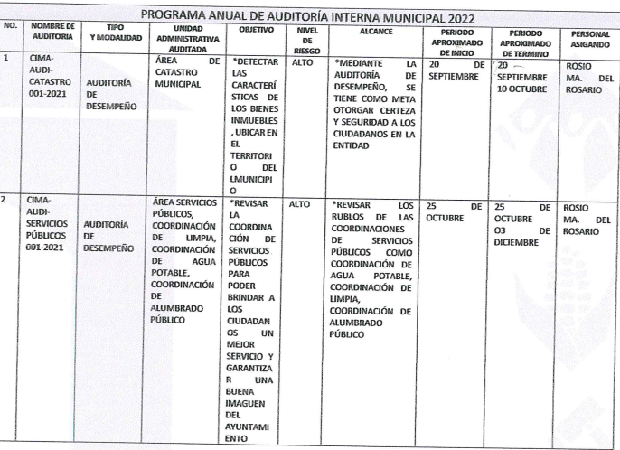

**Programa Anual de Auditoría Interna 2023:**

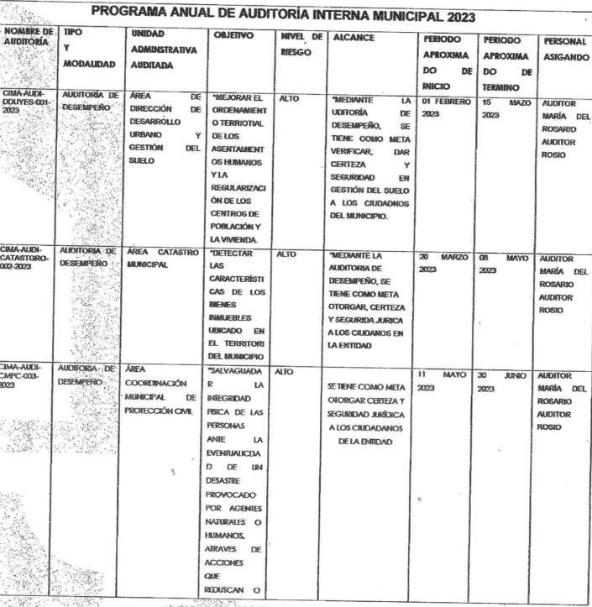

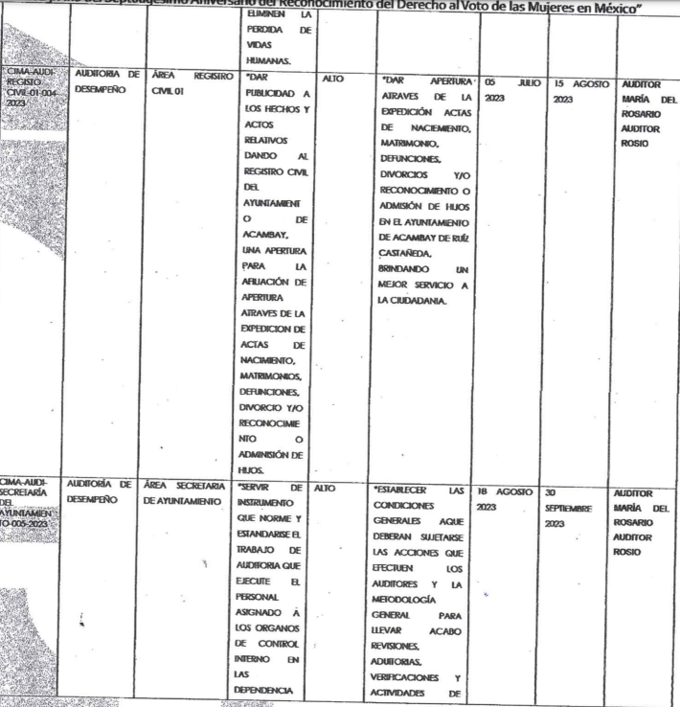



Es importante hacer del conocimiento del particular que si bien, en los Programas Anuales de Auditoría Municipal, se reportan dos auditorías a Catastro Municipal, no menos cierto es que esta área pertenece a la Dirección de Desarrollo Urbano, tal como se aprecia en el organigrama del **Sujeto Obligado**, de la administración municipal 2022-2024:

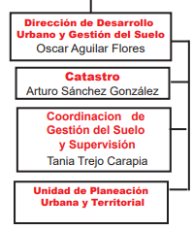

Por consiguiente, arribamos a la conclusión de que **en efecto, el Sujeto Obligado por conducto de la Contraloría Interna Municipal no realizó auditorías a la Tesorería Municipal durante los años 2022 y 2023, en consecuencia, no obran en sus archivos las cédulas de resultados de las auditorías ni información respecto a cómo atendieron dichas observaciones**.

En este tenor de ideas, toda vez que no posee, administra ni genera la información requerida por el particular, constituye un hecho negativo; entonces, si se considera el hecho negativo, es obvio que éste no puede fácticamente obrar en los archivos del **Sujeto Obligado**, ya que no puede probarse por ser lógica y materialmente imposible.

Asimismo, no se trata de un caso por el cual la negación del hecho implique la afirmación del mismo, simplemente se está ante una notoria y evidente inexistencia fáctica de la información solicitada.

Encontrándonos ante un hecho negativo, destacando entonces que el Pleno de este Organismo Garante, ha sostenido que ante la presencia de un hecho negativo, resultaría innecesaria una declaratoria de inexistencia en términos de los artículos 19, 169 y 170 de la Ley de Transparencia y Acceso a la Información Pública del Estado de México y Municipios, y ante una hecho negativo resulta aplicable la siguiente tesis:

***HECHOS NEGATIVOS, NO SON SUSCEPTIBLES DE DEMOSTRACIÓN.***

*Tratándose de un hecho negativo, el Juez no tiene por que invocar prueba alguna de la que se desprenda, ya que es bien sabido que esta clase de hechos no son susceptibles de demostración.*

*Amparo en revisión 2022/61. José García Florín (Menor). 9 de octubre de 1961. Cinco votos. Ponente: José Rivera Pérez Campos.”*

Además, y de conformidad con lo establecido en el artículo 12 de la Ley de Transparencia y Acceso a la Información Pública del Estado de México y Municipios, anteriormente invocado el **sujeto obligado** sólo proporcionará la información que obra en sus archivos, lo que a *contrario sensu* significa que no se está obligado a proporcionar lo que no obre en sus archivos; por ende, las razones o motivos de inconformidad al respecto devienen infundados.

Aunado a lo anterior, este Pleno considera necesario dejar claro que, al haber existido un pronunciamiento por parte del **Sujeto Obligado**, a fin de dar respuesta a la solicitud planteada, éste no está facultado para manifestarse sobre la veracidad de la información proporcionada, pues no existe precepto legal alguno en la Ley de la Materia que permita que, vía recurso de revisión, se pronuncie al respecto. Sirve de apoyo a lo anterior por analogía el criterio 31-10 emitido por el entonces Instituto Federal de Acceso a la Información y Protección de Datos, que a la letra dice:

*“El Instituto Federal de Acceso a la Información y Protección de Datos no cuenta con facultades para pronunciarse respecto de la veracidad de los documentos proporcionados por los sujetos obligados. El Instituto Federal de Acceso a la Información y Protección de Datos es un órgano de la Administración Pública Federal con autonomía operativa, presupuestaria y de decisión, encargado de promover y difundir el ejercicio del derecho de acceso a la información; resolver sobre la negativa de las solicitudes de acceso a la información; y proteger los datos personales en poder de las dependencias y entidades. Sin embargo, no está facultado para pronunciarse sobre la veracidad de la información proporcionada por las autoridades en respuesta a las solicitudes de información que les presentan los particulares, en virtud de que en los artículos 49 y 50 de la Ley Federal de Transparencia y Acceso a la Información Pública Gubernamental no se prevé una causal que permita al Instituto Federal de Acceso a la Información y Protección de Datos conocer, vía recurso revisión, al respecto.”*

En ese orden de ideas, se determina que los agravios hechos valer por **la parte Recurrente** devienen **INFUNDADOS** y, por lo tanto, resulta procedente **CONFIRMAR** la respuesta emitida por el Sujeto Obligado, en términos de la fracción II del artículo 186 de la Ley de Transparencia y Acceso a la Información Pública del Estado de México y Municipios.

Así, con fundamento en lo prescrito en los artículos 5 párrafos trigésimo segundo, trigésimo tercero y trigésimo cuarto fracciones IV y V de la Constitución Política del Estado Libre y Soberano de México; 2, fracción II; 29, 36 fracciones I y II; 176, 178, 181, 185, fracción I, 186 y 188 de la Ley de Transparencia y Acceso a la Información Pública del Estado de México y Municipios, este Pleno:

**R E S U E L V E:**

**Primero.** Resultan **infundados** los motivos de inconformidad aducidos por **la parte Recurrente** en el recurso de revisión **05714/INFOEM/IP/RR/2024**; por lo que, en términos de los argumentos señalados en el **Considerando Cuarto**, se **CONFIRMA** la respuesta emitida por el **Sujeto Obligado.**

**Segundo**. Notifíquese, vía **SAIMEX**, al Titular de la Unidad de Transparencia del **Sujeto Obligado**, la presente resolución para su conocimiento.

**Tercero.  Notifíquese,** a **la parte** **Recurrente** la presente resolución vía **SAIMEX**, así como que de conformidad con lo establecido en el artículo 196 de la Ley de Transparencia y Acceso a la Información Pública del Estado de México y Municipios podrá impugnarla vía Juicio de Amparo en los términos de las leyes aplicables.

ASÍ LO RESUELVE POR UNANIMIDAD DE VOTOS EL PLENO DEL INSTITUTO DE TRANSPARENCIA, ACCESO A LA INFORMACIÓN PÚBLICA Y PROTECCIÓN DE DATOS PERSONALES DEL ESTADO DE MEXICO Y MUNICIPIOS, CONFORMADO POR LOS COMISIONADOS JOSÉ MARTÍNEZ VILCHIS; MARÍA DEL ROSARIO MEJÍA AYALA, SHARON CRISTINA MORALES MARTÍNEZ, LUIS GUSTAVO PARRA NORIEGA Y GUADALUPE RAMÍREZ PEÑA; EN LA TRIGÉSIMA OCTAVA SESIÓN ORDINARIA CELEBRADA EL SEIS DE NOVIEMBRE DE DOS MIL VEINTICUATRO, ANTE EL SECRETARIO TÉCNICO DEL PLENO ALEXIS TAPIA RAMÍREZ.